Sujet :
Observation du cycle de vie d’un insecte : le ver à soie ( Bombyx eri)
Rappel de la notion de vivant / non vivant
Réalisation d’un graphique à bâtonnets
Réalisation d’un dessin d’observation
Les réseaux trophiques

Compétences : - faire preuve de curiosité pour observer de manière divergente en utilisant tous
ses sens.
- émettre une opinion, la développer, l’argumenter.
- recueillir des informations par des observations qualitatives en utilisant ses cinq
sens et par des observations quantitatives.
- réaliser un croquis titré et légendé d’un être vivant.

1.Questionnement des élèves.

Problématisation : « Comment grandissent les insectes ? »
Les différentes idées sont écrites au TN.

2. Observation des cocons et de jeunes chenilles.

Observons - leur façon de se déplacer ; elles rampent (reptation).
- le nombre de pattes (en plus de leurs six vraies pattes, les chenilles ont des "pattes-ventouses" ou fausses pattes qui leur permettent de s'agripper aux branches).
- les stigmates respiratoires : ce sont les orifices respiratoires situés latéralement tout le long du corps des insectes. Ils sont faciles à observer sur les chenilles du Bombyx Éri car ils sont sombres sur la couleur claire du corps.
- les crottes des chenilles ; elles mangent beaucoup et donc elles font aussi énormément de crottes.
- deux chenilles d’âges différents; elles ont une coloration différente. Comme les reptiles, elles muent ( 4 fois durant leur vie). Recherchons des restants de mue dans l’enclos.

Observons également un cocon. Ouvrons-en un délicatement. Ce n’est pas une chenille qui est à l’intérieur. Questionnement : « Est-ce le même animal ou un autre que la chenille ? », « Comment savoir si les chenilles et les cocons sont de la même espèce ? » ( utilité de réaliser un petit élevage et d’observer tous les stades de l’évolution des chenilles).
Plaçons un cocon vide dans de l’eau tiède afin d’en extraire la soie.

3. Rappel de la notion de vivant/ non vivant.

L’I. demande aux enfants si les chenilles sont des êtres vivants ( notion de vivant/ non vivant). Pourquoi ? Les ES font des propositions. ( cf photocopie n°1)
- Elles se nourrissent.
- Elles se développent ( naître, grandir, mourir)
- Elles respirent
- (Elles se reproduisent) . L’I. n’insistera pas sur ce point vu que les enfants n’observeront la reproduction qu’au moment où les chenilles se seront métamorphosées en papillons).

4. Relevés réalisés à chaque leçon.

Matérialiser la taille des insectes par des bandelettes.
Noter les dates sur les bandelettes.
Possibilité d’utiliser un pied à coulisse traditionnel et digital.
Observation des autres évolutions morphologiques dans un calendrier. Certains élèves réalisent des dessins d’observation en suivant certaines règles ( cf. photocopie n°2)
Prise en photo des chenilles (photos datées).

5. Reconstituer le cycle des chenilles grâce aux photos datées.

6. Elaboration d’un graphique à bâtonnets à l’aide des bandelettes datées.

7. Réalisation des deux / trois dessins d’observation annotés : une chenille, une chrysalide, un cocon.

8. Noter les différences morphologiques entre les différents stades de l’évolution des chenilles, de la chrysalide et du papillon ainsi que les organes de sens et le mode de déplacement.
Cf. photocopie n°3

9. Les réseaux trophiques.

Observation des végétaux permettant de nourrir nos chenilles : le troëne (arbuste formant la plupart de nos haies), le lilas ( arbre aux fleurs mauves, blanches…) et ailante.

Remarquons que si on présente d’autres végétaux à nos chenilles, elles n’iront pas dessus. Chaque espèce de chenille se nourrit d’un type de plante. Si on ramasse donc une chenille dans la nature et qu’on la nourrit avec de la salade, elle mourra.

Observons d’autres réseaux trophiques ( chaînes alimentaires). Cf. diaporama

Exercice ( cf.photocopie n°4)

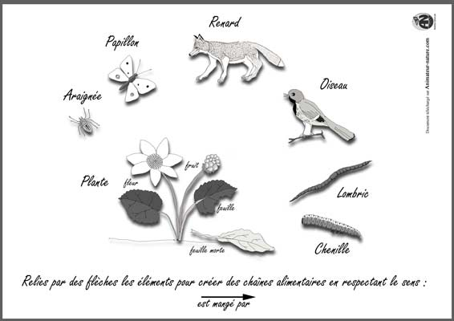

Annexe :

Neuf questions importantes à propos de ce papillon très facile à élever et qui a beaucoup de succès dans les écoles.
1. Combien ont-elles d’yeux ?
Beaucoup de larves d’insectes n’ont pas de « vrais » yeux, les yeux composés des adultes. Les chenilles ont simplement des ocelles (ou stemmates) qui sont des yeux très simples qui leur permettent surtout de distinguer l’ombre et la lumière (utile pour trouver une cachette durant le jour, et aussi pour repérer à courte distance une branche de la plante nourricière). Leur nombre varie en fonction des espèces et chez le Bombyx Éri il y en a 6 de chaque côté, donc 12 au total. Ces minuscules ocelles sont visibles avec une loupe d’un fort grossissement.
2. Combien de mandibules et de maxillaires ont-elles ?
La bouche des insectes est composée de nombreuses pièces buccales qui ont toujours les mêmes éléments plus ou moins présents ou importants. Ainsi chez les chenilles les 2 mandibules sont très importantes et servent à découper les feuilles. Ensuite elles ont 2 maxilles et 2 palpes maxillaires (et non des « maxillaires ») ainsi que d’autres éléments plus petits car la bouche des insectes est assez complexe.
3. Qu’est ce que la poudre blanche qu’on a sur les doigts quand on les touche ?
C’est une espèce de cire que la larve sécrète avec sa peau afin de se protéger de l’eau (pluie...). On parle de cire hydrophobe.
4. Est-ce qu’elles muent 5 fois ?
Non car il n’y a que 5 stades larvaires, donc 4 mues intermédiaires.
5. Quelle quantité de feuilles mangent-elles ?
Cela dépend beaucoup de leur âge, mais c’est vrai qu’une grande chenille de stade 5 mange énormément...
6. A quoi ressemble la bouche d’une chenille ?
Observation d’une vidéo avec les élèves. ( petit film de 2 minutes montrant une chenilles filmée en gros plan en train de manger)
7. D’où viennent-elles ?
Elles sont originaires d’Inde, mais l’espèce n’existe pas dans la nature car elle est issue d’une « domestication » commencée il y a près de 2000 ans...
8. Résistent-elles au froid ?
Pas trop car elles sont originaires d’un pays chaud, aussi, en dessous de 18 degrés, elles commencent à ralentir fortement leur développement. L’élevage peut cependant résister à des températures descendant jusqu’à 7-8°C, à condition que cela ne dure pas trop longtemps (nuits fraîches et journées à température supérieure à 20°C).
9. Comment se défendent-elles ou se protègent-elles ?
Sa couleur verdâtre la camoufle un peu et surtout ses « pics » qui ornent son corps sont faits pour que les prédateurs n’aient pas envie de la manger par peur de se piquer. Mais c’est juste une sorte de « déguisement » car vous pouvez la toucher et constater que cela ne pique pas.

